Tutak’al
Tutak’al, “Madre tierra”, “eco de montaña” “Sonidos de valles y planicies”. Tutak’al, es la unión de tres mujeres compositoras que trasmiten por medio de la música la interpretación e interacción con la vida, sus letras apuestan al rescate de los conocimientos y vivencias de los pueblos, revindicando y concientizando la dignidad de la tierra.
Es una propuesta artística que fusiona los sonidos ancestrales con los contemporáneos partiendo de ahí el fomento cultural sonoro de las identidades que cohabitan y armonizan un país multilingüe, pluricultural y multiétnico.
Página de Facebook:
https://www.facebook.com/pages/Tutakal/1582574448642421
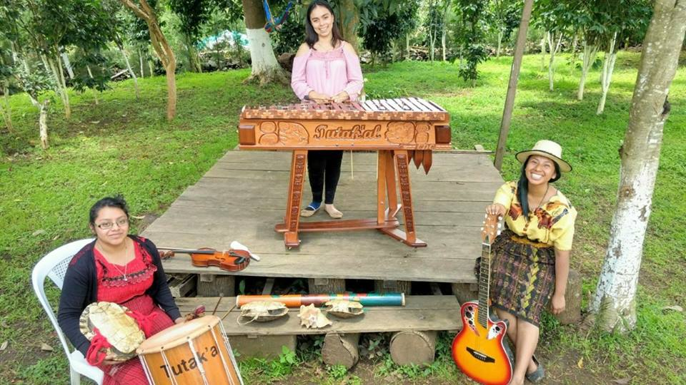

Madelaine Ruth Andrea Muralles Borrayo San Lucas Sacatepéquez.
Graduada de la Escuela Normal para Maestros de Educación Musical “Jesús María Alvarado” Inicia sus estudios de marimba a los 7 años, con el maestro Raúl Miranda en la Casa de la cultura “Clemencia Morales Tinoco”. Teniendo asi varias participaciones en la república de Guatemala como en Chiapas México. En el 2007 a los 12 años comenzó el estudio del violonchelo en la Orquesta del proyecto Pentagrama, San Lucas Sacatepéquez instruida por maestro Hugo Ordoñez, con la cual tuvo varias participaciones dentro como fuera del departamento. Noviembre de 2007 participante del campamento por la Paz con el sistema de Orquestas Coros y Bandas de Correos. En el 2008 y 2009 participó en los campamentos del Proyecto Pentagrama. En estos mismos años recibió distintos talleres, con maestros noruegos e italianos. Noviembre 2013 participó en el taller de Violonchelo con el Maestro Tom en la semana Suzuki en Antigua Guatemala de la cual fue invitada por maestra Bárbara a ser parte del concierto de cierre del festival Suzuki. En este mismo año participó en el concierto con la orquesta del El Salvador en la Antigua Guatemala. 2014 fue participante de la Orquesta Juvenil Intercultural de la cual tuvo el privilegio de compartir música con la maestra y directora de orquesta Elena Cheah. Desde 2013 ingresa a la Orquesta Sinfónica de Sonidos de Esperanza de San Juan Sacatepéquez, hoy en día es marimbista del grupo Tutak´al.

Silvia Carolina Etec Muxtay
Chimaltenango, Chimaltenango (con ascendencia Patzunera).
Marimbista, cantante, compositora. Su interés por la música surge a raíz de una guitarra obsequiada por sus padres, instrumento que aprendió a ejecutar a la edad de 15 años. En el 2011 comenzó sus estudios de Maestra de Educación Musical en la Escuela Normal para Maestros de Educación Musical “Jesús María Alvarado” J.M. lugar en donde formó parte del taller de marimba. En el 2014 se integra al grupo femenino Tutak’al y un año después se une al grupo de marimba “Suspiros Chapines”. Ingresa en el 2016 a la Escuela Superior de Arte de la Universidad de San Carlos de Guatemala como Estudiante de la Licenciatura en Música con especialización en Marimba y es allí donde junto con otros compañeros interesados en la música ancestral deciden formar el grupo “K’ojom ri k’atit k’a mama’ ”, lo cual los llevó a participar en el “10º Festival Interuniversitario Centroamericano de la Cultura y el Arte (FICCUA)” realizado en distintos departamentos de Nicaragua como Granada, Managua y León. En el 2017 tuvo la oportunidad de participar en el Campamento Musical de Mujeres de la Orquesta Sinfónica Juvenil Femenina “Alaíde Foppa” desempeñándose como percusionista. Ha participado en festivales de arte en donde se promueve la música (y otros medios de expresión) como medio de lucha y resistencia ante la invisibilización de los pueblos originarios. La letra de sus composiciones como La Semilla, La tejedora o Viento describen hechos inspirados en sus vivencias y tratan de dar a conocer lo cautivante que puede ser la vida a través de la música ancestral entrelazada con la música occidental. Actualmente es vocalista, guitarrista y compositora del grupo Tutak´al.
https://www.youtube.com/watch?v=SkqZCF1ZHhI
https://www.youtube.com/watch?v=qHVE8wV3baA

Brenda Angelica Pirir Sequen
San Juan Sacatepéquez
Corista y violinista. En el año 2007 inicia sus estudios en la Escuela de Música Centro de Desarrollo Artístico Infantil (CDAI) Visión Mundial Guatemala, dónde inició con clases de canto. Durante el año 2011 también inicia con clases de violín la cual fue una experiencia nueva y agradable para la artista. 2014 inicia a participar como integrante de la Orquesta Sonidos de Esperanza (CDAI, San Juan Sacatepéquez) teniendo diferentes conciertos recorriendo los departamentos de todo el país. En el año 2017 fue maestra de violín en San Juan del Obispo, como parte del proyecto S.O.G. actualmente es violinista y percusionista del grupo Tutak´al.

Antecedentes (Cómo inició)
En octubre del año 2014 Ch’umilkaj Curruchiche ex vocalista y guitarrista de la agrupación realiza una composición con canto maya donde integra la fusión de instrumentos ancestrales con instrumentos occidentales en una de sus piezas, ella decidió convocar a más a mujeres para poder ser intérpretes de su música y es así como inició la iniciativa de alzar una propuesta musical diferente y presentarla en el Festival Ixchel, convocatoria realizada a cada año y es organizado por la agrupación Na’ik Madera con el fin de lucrar el pensamiento con arte de mujer en una misma escena. La propuesta musical pareció interesante para muchas personas y eso animó a establecer de una forma más clara el deseo de Ch’umilkaj a organizar y oficializar la agrupación como una nueva oportunidad de expresión colectiva de la mujeres con el objetivo de lucrar el pensamiento de la reivindicación y cosmovisión de los pueblos indígenas a través de la música. El 10 de abril del 2015 se presentan oficialmente como agrupación “Tutak’al” en el Centro Cultural Español, Zona 1 de la Ciudad.

Trayectoria:
06 de abril 2015 Reportaje por Nuestro Diario sobre la propuesta Tutak’al “Fusión de Sonidos”.
07 de abril 2015 Reportaje por el Diario de Centro América “El sonido de Tutak’al”. http://www.dca.gob.gt/index.php/entertainment-2/item/27889-el-sonido-de-tutak%E2%80%99al
08 de abril 2015 Reportaje por Siglo XXI “Propuesta de Mujeres Cantautoras”
09 de abril 2015 Entrevista en el programa “Música en tránsito” con Jorge Sierra en TGW.
10 de abril 2015 Primer concierto realizado en el Centro Cultural Español de la Ciudad de Guatemala Zona 1.
10 de abril 2015 Entrevista en el programa “Tio Chejo” TGW
18 de mayo 2015 Entrevista en el programa “Un Show con Tuti” con el tema “Música con identidad” https://www.youtube.com/watch?v=eNHvM1KR9I4&list=PLyIFxhHe84veVgniZktFwvvU3k3tsmIO0&i ndex=4
13 de Junio 2015 Concierto “Sinfónico Tutak’al” Con la orquesta “Sonidos de Esperanza” de Visión Mundial en San Juan Sacatepéquez.
09 de Julio 2015 Concierto de Tutak’al en la Clausura del Onceavo Congreso de Estudios Mayas en la Universidad Landívar de Guatemala.
19 de julio 2015 Participación de Tutak’al con la compañía de Paulo Alvarado de Alux Nahual en el festival Las balas nos silenciarán el arte” en homenaje a Pablo Pajarito, artista asesinado.
31 de julio 2015 Concierto de Tutak’al en el Centro Cultural Español de la Antigua Guatemala.
28 de diciembre 2015 Participación en el primer encuentro de mujeres compositoras de Guatemala realizado en San Juan Comalapa, Chimaltenango en proyecto KAMIN.
21 de febrero 2016 Concierto en la conmemoración al día Internacional de la Lengua Materna organizado por el Ministerio de Educación.
12 de abril 2016 Concierto didáctico con estudiantes de música académica en la academia musical GamaMusic, Ciudad de Guatemala.
23 de Mayo 2016 Participación en el primer Festival por la Vida, organizado por el colectivo juvenil: “Koj k’astäj Xenacoj” en Parque Central Santo Domingo Xenacoj, Sacatepéquez.
9 de octubre 2016 Concierto en el centro cultural Sotz’il Jay, el Tablón Sololá.
12 de noviembre 2016 Concierto de apertura del 3er. Festival de Pueblos Indígenas “Ruk’u’x”, Sololá.
27 de agosto 2017 Concierto Sajcavillá, San Juan Sacatepéquez.
30 de septiembre 2017 Primer lugar en el primer Indie Music Fest, organizado por la disquera Gato Mañoso Records, en Xela.
26 de noviembre 2017 Participación en el homenaje a las Tejedoras en San Juan Comalapa, organizado por el colectivo IXCOT
2 y 3 de diciembre 2017Grabación de dos canciones en estudios de Gato Mañoso Records.

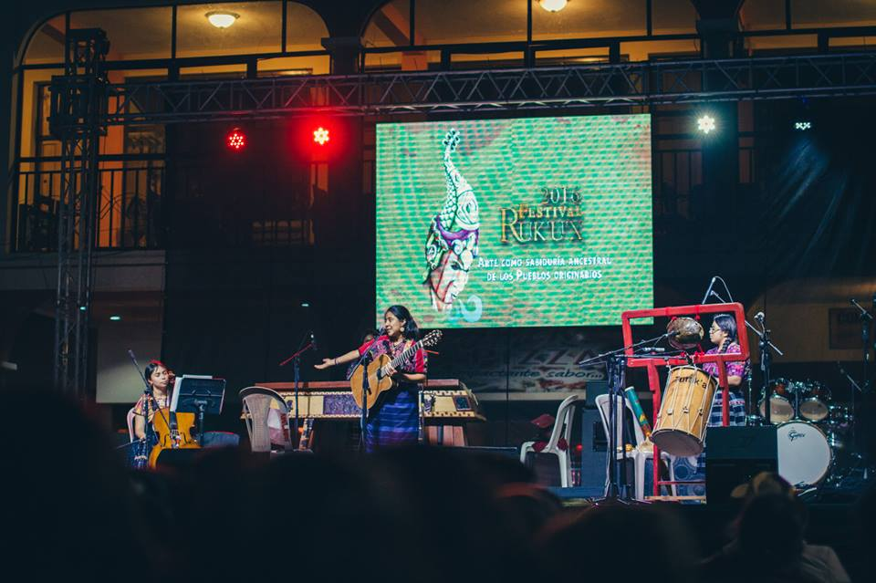
3er Festival “Ruk’u’x”, arte de pueblos originarios
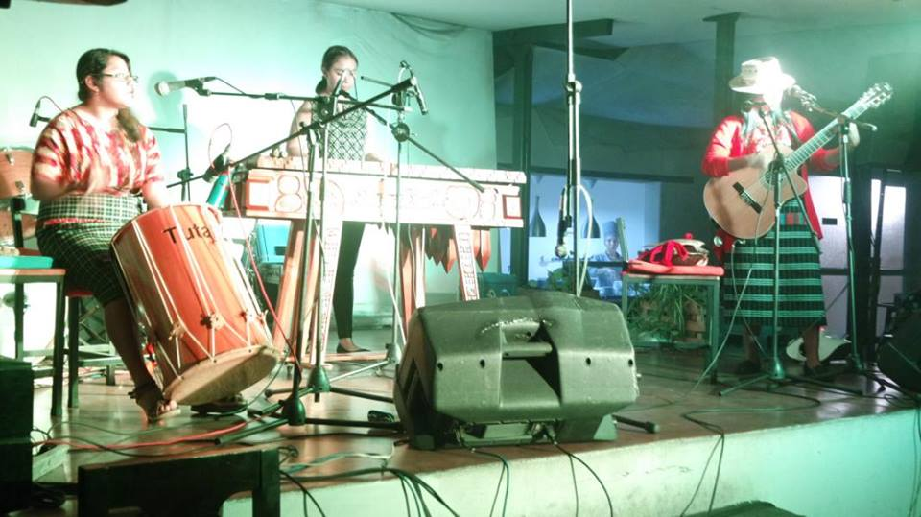
1er Indie Music Fest

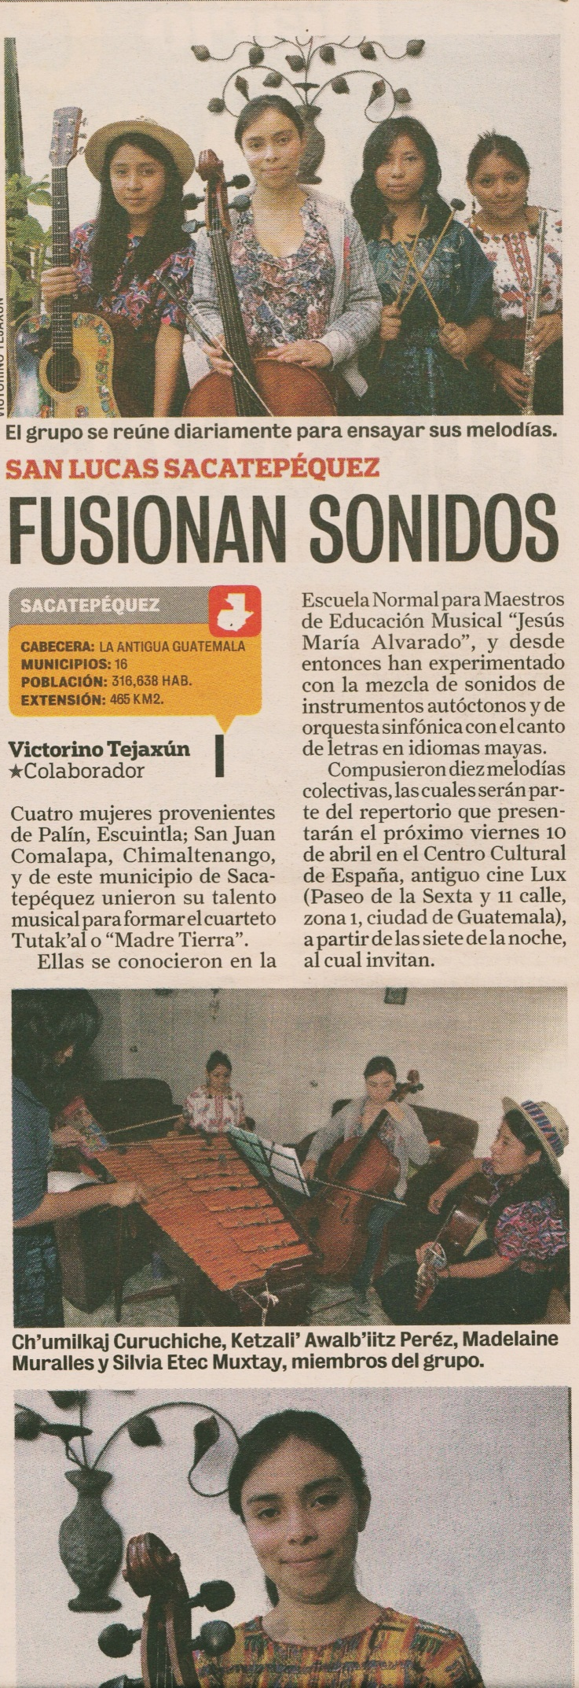
REPORTAJES

